**Fuji Heavy Industries har utsetts till "Boeing Supplier of the Year"**

**FHI – som tillverkar Subaru – har en division som förser flygindustrin med viktiga komponenter. Bland kunderna finns Boeing Company, som i år utsett FHI till Årets underleverantör.**

Finalisterna i "Boeing Supplier of the Year" nomineras bland flygjättens över 17.500 underleverantörer i 52 länder. Vinnaren ska ha visat prov på "extraordinär utveckling och produktiv förmåga". Totalt delas 16 troféer ut i lika många klasser.

FHI vann utmärkelsen i kategorin "Pathfinder". Boeing Company premierade särskilt företagets förmåga att hitta lösningar och säkerställa leveranser i en tid då Japan var närmast lamslaget efter naturkatastrofen. Trots svårigheter med elförsörjning och en raserad infrastruktur lyckades FHI hålla såväl leveranstider som utlovade volymer.

FHI har utsetts till "Boeing Supplier of the Year" en gång tidigare. Det var 2003 och i kategorin "Major Structure". FHI är det enda japanska företag som tilldelats dessa utmärkelser och enda enskilda företag som hittills har mottagit mer än en.

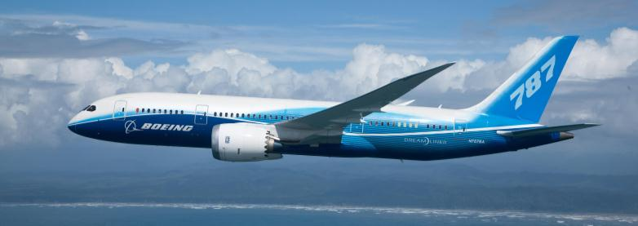

FHI grundades 1953 genom en sammanslagning av fem japanska tillverkningsföretag, varav Nakajima Aircraft Co (1917) var det största. Förutom Subaru-bilar tillverkar FHI bland annat generatorer, industrimotorer, flygplanskomponenter och vindkraftverk. FHI besitter dessutom spjutspetskompetens inom utveckling av miljövänlig motorteknik, batteriteknologi och har ett omfattande policyprogram för ekologisk långsiktighet.